Отчет по лабораторной работе №14
Именованные каналы
Абдулгалимов Мурад
Содержание

1 Цель работы
Приобретение практических навыков работы с именованными каналами.

2 Задание
Изучите приведённые в тексте программы server.c и client.c. Взяв данные примеры за образец, напишите аналогичные программы, внеся следующие изменения: 1. Работает не 1 клиент, а несколько (например, два). 2. Клиенты передают текущее время с некоторой периодичностью (например, раз в пять секунд). Используйте функцию sleep() для приостановки работы клиента. 3. Сервер работает не бесконечно, а прекращает работу через некоторое время (например, 30 сек). Используйте функцию clock() для определения времени работы сервера. Что будет в случае, если сервер завершит работу, не закрыв канал?

3 Выполнение лабораторной работы

3.0.1 Создал файлы common.h, server.c, client.c, client2.c, скопировал код из теоретической части лабораторной работы и подкорректировал его. (рис. ¿fig:001? ¿fig:002?)
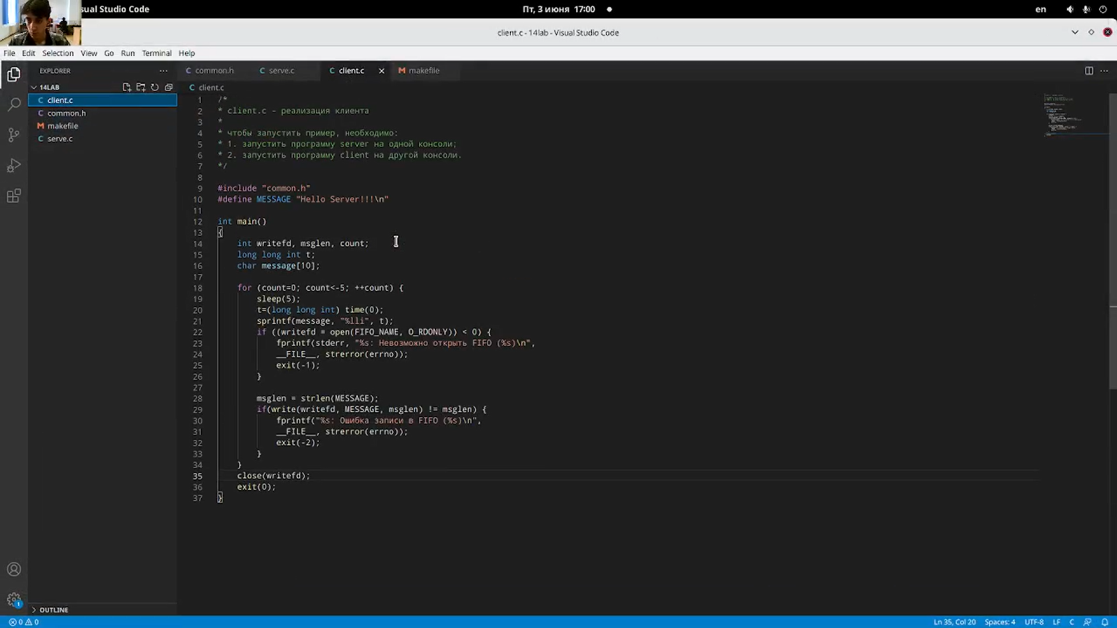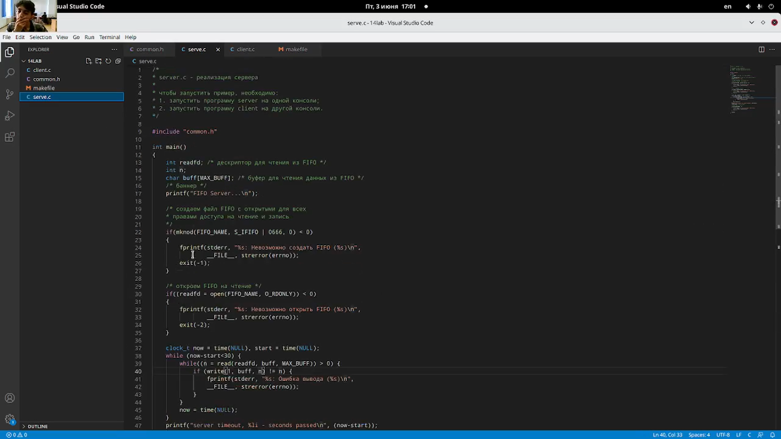

3.0.2 Написал makefile (рис. 1)
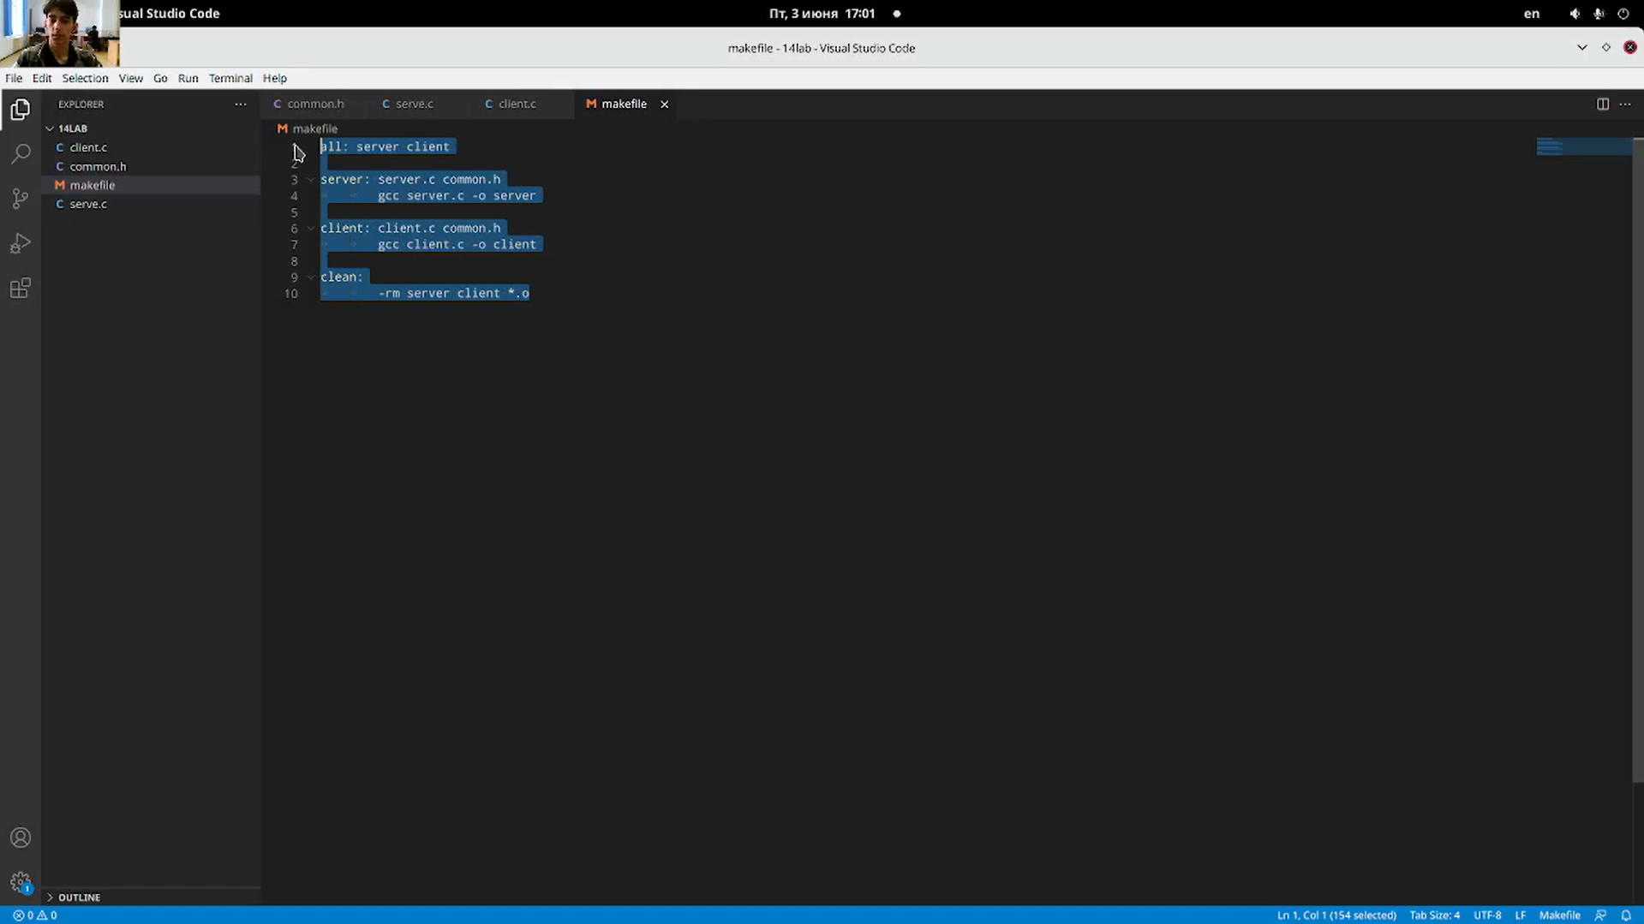
Рис. 1: Создание makefile

3.0.3 Запустил сервер (рис. 2)
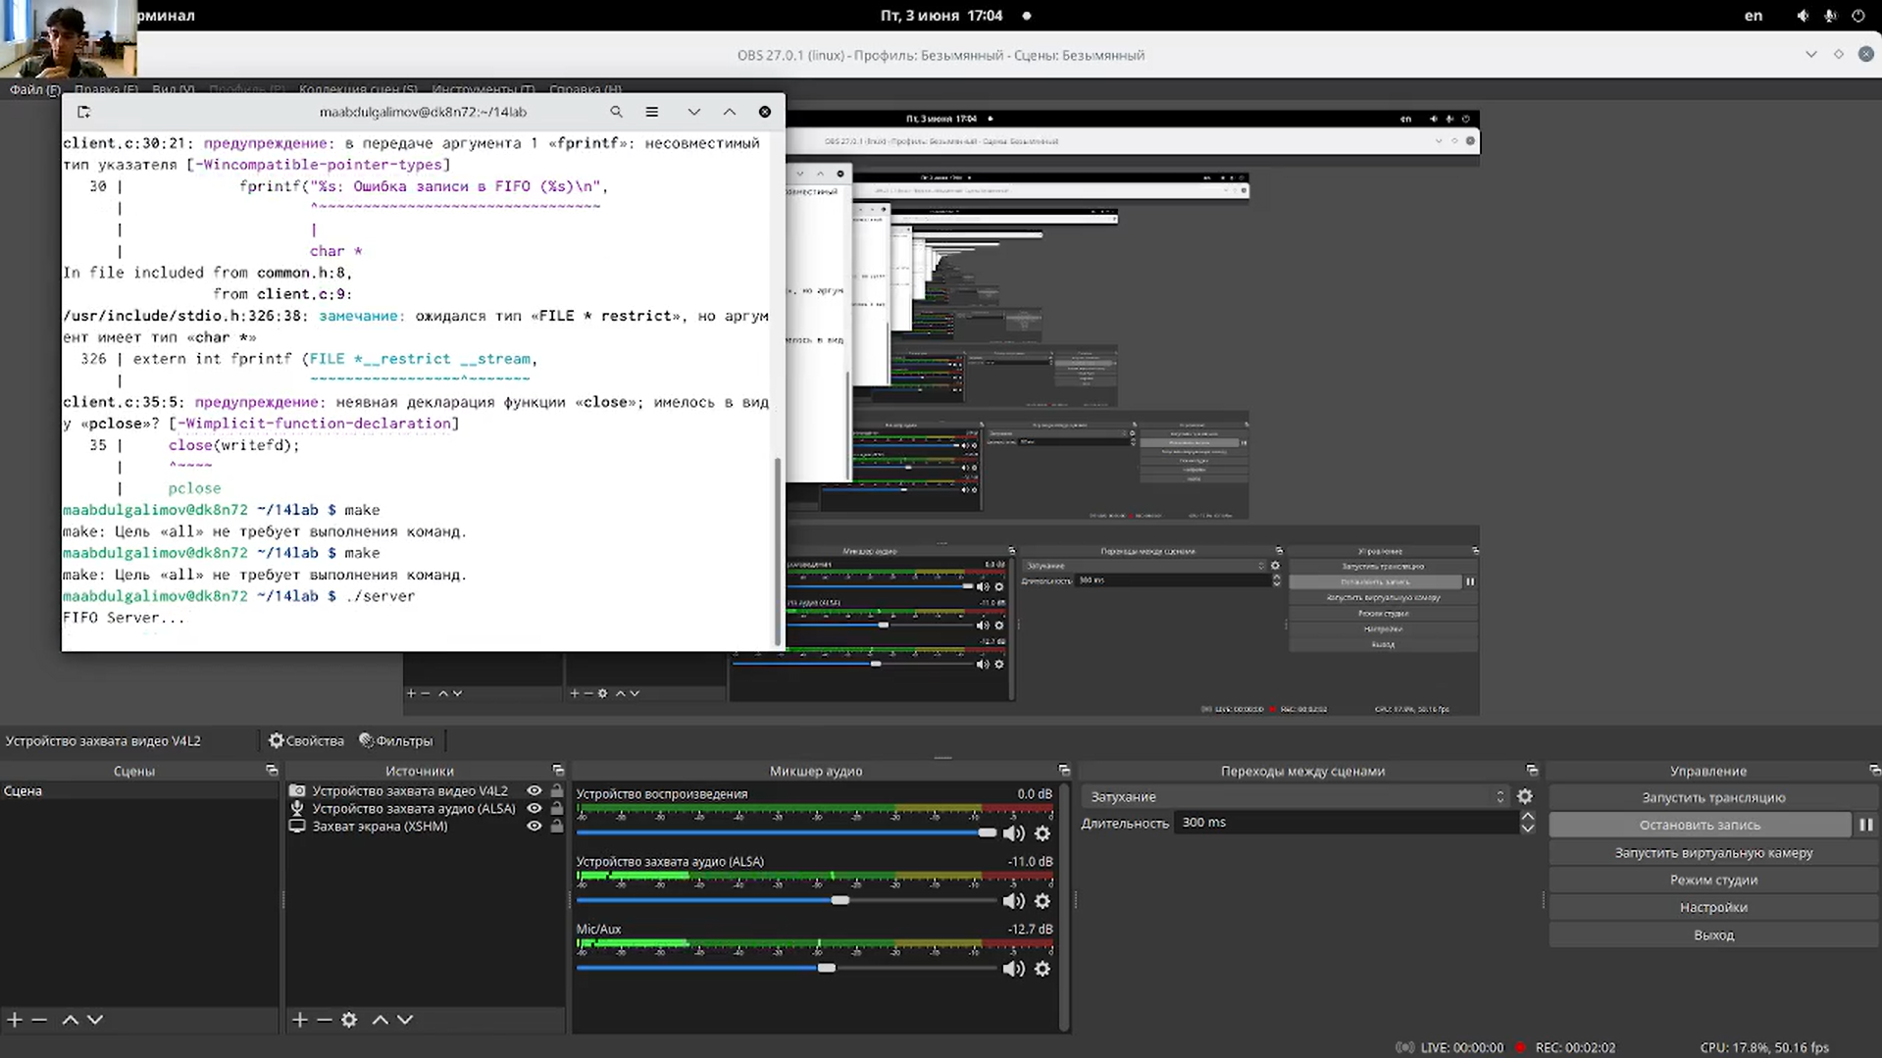
Рис. 2: Запуск сервера

4 Выводы
Приобрел практические навыки работы с именованными каналами.

5 Контрольные вопросы
- Именованные каналы отличаются от неименованных наличием идентификатора канала, который представлен как специальный файл (соответственно имя именованного канала — это имя файла). Поскольку файл находится на локальной файловой системе, данное IPC используется внутри одной системы.
- Да, командой pipe.
- Да, командой $ mkfifo имя_файла.
- int read(int pipe_fd, void area, int cnt); int write(int pipe_fd, void area, int cnt); Первый аргумент этих вызовов - дескриптор канала, второй - указатель на область памяти, с которой происходит обмен, третий - количество байт. Оба вызова возвращают число переданных байт (или -1 - при ошибке).
- int mkfifo (const char *pathname, mode_t mode); Первый параметр — имя файла, идентифицирующего канал, второй параметр маска прав доступа к файлу. Вызов функции mkfifo() создаёт файл канала (с именем, заданным макросом FIFO_NAME): mkfifo(FIFO_NAME, 0600).
- При чтении меньшего числа байтов, чем находится в канале, возвращается требуемое число байтов, остаток сохраняется для последующих чтений. При чтении большего числа байтов, чем находится в канале или FIFO возвращается доступное число байтов.
- При записи большего числа байтов, чем это позволяет канал или FIFO, вызов write(2) блокируется до освобождения требуемого места. При этом атомарность операции не гарантируется. Если процесс пытается записать данные в канал, не открытый ни одним процессом на чтение, процессу генерируется сигнал. Запись числа байтов, меньшего емкости канала или FIFO, гарантированно атомарно. Это означает, что в случае, когда несколько процессов одновременно записывают в канал, порции данных от этих процессов не перемешиваются.
- В общем случае возможна многонаправленная работа процессов с каналом, т.е. возможна ситуация, когда с одним и тем же каналом взаимодействуют два и более процесса, и каждый из взаимодействующих каналов пишет и читает информацию в канал. Но традиционной схемой организации работы с каналом является однонаправленная организация, когда канал связывает два, в большинстве случаев, или несколько взаимодействующих процесса, каждый из которых может либо читать, либо писать в канал.
- Функция записывает length байтов из буфера buffer в файл, определенный дескриптором файла fd. Эта операция чисто ‘двоичная’ и без буферизации. Реализуется как непосредственный вызов DOS. С помощью функции write мы посылаем сообщение клиенту или серверу.
- Функция, транслирующая код ошибки, который обычно хранится в глобальной переменной errno, в сообщение об ошибке, понятном человеку. Ошибки эти возникают при вызове функций стандартных Си-библиотек. Возвращенный указатель ссылается на статическую строку с ошибкой, которая не должна быть изменена программой. Дальнейшие вызовы функции strerror перезапишут содержание этой строки. Интерпретированные сообщения об ошибках могут различаться, это зависит от платформы и компилятора.

Список литературы

